 | ⏐  ⏐ | Stavelot  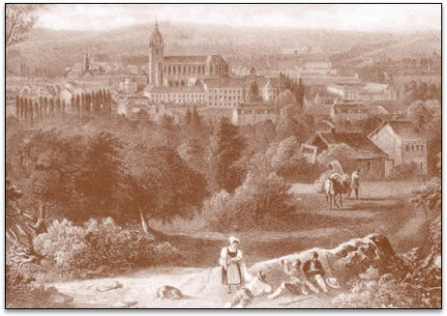  25 octobre 2005

Programme

Matin
Visite de l'abbaye de Stavelot et de ses trois musées :
- musée de la Principauté de Stavelot-Malmédy (visite guidée)
- musée du circuit de Spa-Francorchamps (avec audio-guide)
- musée Guillaume Apollinaire (avec audio-guide)
Repas de midi

Après-midi
Visite du centre de la ville
Temps libre

Sommaire

Histoire de Stavelot | 3
Stavelot aujourd'hui | 10
Les douze sites majeurs de la ville | 10
Les Blancs Moussis | 14
Le circuit automobile de Spa-Francorchamps | 16
La cascade de Coo et la centrale électrique | 18
Guillaume Apollinaire | 20
Carte | 22

Couverture : Vue de Stavelot au XVIIIème siècle
(Jean Nicolas Ponsart)
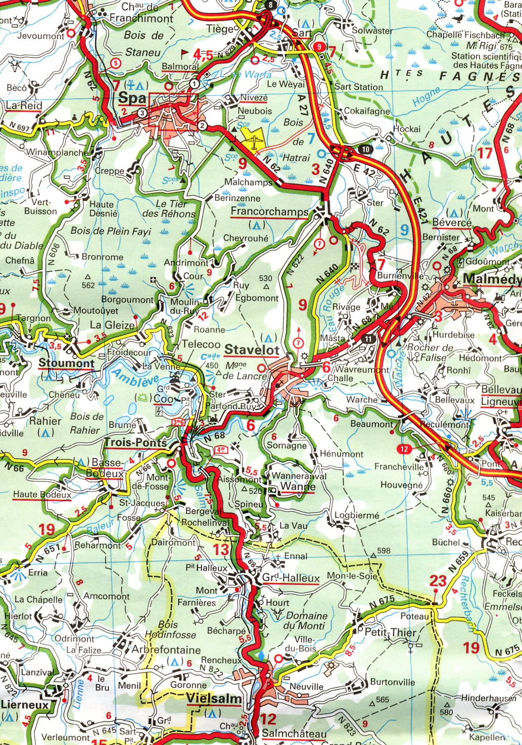 |  | 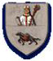  Histoire de Stavelot  Après la chute de l'Empire romain au Vème siècle, plusieurs évêques missionnaires vinrent du sud de la France afin de d'évangéliser l'Ardenne. Ils défrichèrent la forêt, cultivèrent la terre et construisirent des abbayes qui devinrent des foyers de culture et de civilisation. Au VIIème siècle, Sigebert, fils du roi Dagobert, confia à Remacle, abbé de Solignac dans le Limousin, la mission d'évangéliser une partie de l'Ardenne.Celui-ci s'arrêta d'abord aux environs de Bouillon (Corbion ou Cugnon selon les sources), puis, le site ne lui convenant pas, se dirigea vers le nord. Il créa un établissement religieux à Malmunderio (Malmédy) en 648 et à Stabelaco (Stavelot) en 650 ou 651.  Deux légendes se rapportent à la fondation de l'abbaye de Stavelot. Selon la première, le diable, déguisé en loup, dévore l'âne qui aide Remacle à transporter les pierres pour construire son église. Remacle le soumet et lui ordonne de porter les hottes de pierres, de là le loup "bâté" que l'on retrouve dans les armoiries de la ville. C'est aussi pour cela que Saint-Remacle sera invoqué afin de se protéger des loups. Selon la seconde, le diable, ayant appris que Remacle construit l'abbaye de Stavelot, devient fou de colère. Il part pour les Pyrénées afin de trouver une pierre gigantesque dans le but de détruire l'édifice. Le retour est pénible et il croule sous son fardeau. Demandant son chemin à un vieillard (en réalité Remacle déguisé), il apprend que Stavelot est encore bien loin. De rage, le Diable jette le rocher qui s'enfonce dans
22 |  | 3
le sol : c'est le Caillou-qui-bique, site qu'aimait tant Émile Verhaeren, sur le territoire de la commune de Honnelles, à mi-chemin entre Valenciennes et Mons.  Remacle meurt en 675.  Stavelot et Malmédy bénéficiaient d'un isolement propice au recueillement mais cette solitude n'était qu'apparente. Situé entre les vallées du Rhin et de la Meuse, au sein de tout un réseau de communications qui relient des centres comme Liège, Aix-la-Chapelle, Cologne et Trèves, ce double monastère allait connaître un épanouissement politique et culturel remarquable.  Ces deux monastères donnèrent naissance à la Principauté de Stavelot-Malmédy, qui faisait partie du Saint Empire romain germanique. Elle était dirigée par le prince-abbé de l'abbaye de Stavelot qui détenait les pouvoirs politique et religieux. Établie sur la plus grande partie de l'Amblève et, dans une moindre mesure sur l'Ourthe, la principauté était limitée au nord par la Principauté de Liège, à l'est par d'autres principautés du Saint Empire, au sud et à l'ouest par les XVII Provinces et leurs avatars. Comme tous les états de la région, les enclaves étaient nombreuses, ainsi Sclessin et Ougrée firent partie de la principauté jusqu'en 1768.  D'un point de vue administratif, la principauté était divisée en trois : la postellerie de Stavelot (où le pouvoir était représenté par un podestat), la postellerie de Malmédy et le comté de Lognes. D'un point de vue religieux, la principauté était, assez bizarrement, divisée en deux : Stavelot dépendait de l'évêché de Liège et Malmédy de celui de Cologne. Cette division se retrouvera plus tard dans l'histoire ...  Stavelot connut la même histoire que les autres provinces de ce qui sera plus tard le Benelux : périodes d'invasions et de destructions entrecoupées de périodes plus calmes.  - Décembre 881 : Invasion des Normands. Les moines fuient avec leurs trésors et leurs reliques. |  | 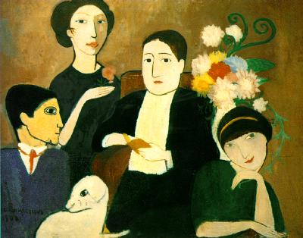  Apollinaire entouré de Picasso, Marie Laurencin et Fernande Olivier (peinture de Marie Laurencin)  En septembre 1911, il est écroué à la Santé pour complicité dans le vol de la Joconde, accusation qui se révèle infondée. Mais ce vol avait eu un tel retentissement que la police française avait arrêté quelques étrangers à tout hasard ... . En 1912, il rompt avec Marie Laurencin et il écrit "Le Pont Mirabeau". Il se lie d'amitié avec Picabia et Blaise Cendrars.  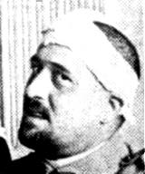  En 1914, à la déclaration de guerre, il demande la nationalité française et s'engage. Il est affecté au 38ème Régiment d'Artillerie de Campagne où il est nommé maréchal des logis en 1915. En 1916, il est naturalisé. Cette même année il est atteint à la tête par un éclat d'obus et doit être trépané. Il est ensuite démobilisé.  En 1917 et 1918, il écrit beaucoup, y compris dans les journaux. Il invente le néologisme "surréalisme". Il crée des pièces, des ballets, tels "Parade" : musique de Satie, costumes et décors de Picasso, sur un argument de Cocteau. Quelle affiche!  Le 2 mai 1918, il épouse Jacqueline Kolb à la mairie du VIIème arrondissement. Vollard et Picasso sont ses témoins. Le 9 novembre 1918, il meurt de la grippe espagnole. Sa mère et son frère le suivront de près dans la mort.  Vienne la nuit sonne l'heure  Les jours s'en vont je demeure
4 |  | 21
Guillaume Apollinaire  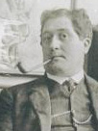  Guillelmus Apollinaris de Kostrowitzky naît à Rome le 26 août 1880. Sa mère, Olga, est une Polonaise assez fantasque et son père serait un aristocrate italo-suisse, François Flugi d'Aspremont. La première partie de sa vie est liée aux casinos que sa mère, joueuse acharnée, fréquente assidûment. C'est ainsi qu'il habite à Monaco et à Nice, dont il quitte le lycée sans avoir le baccalauréat. Guillaume et son frère Albert ont aussi l'habitude de se faire passer pour des barons russes.  En 1899, sa mère cherchant à se "refaire" au casino de Spa, Apollinaire et son frère résident pendant trois mois à Stavelot. Il y tombe amoureux, ce qui lui arrivera encore souvent dans sa courte vie, de Marie Dubois (Mareye), pour laquelle il écrit des poèmes plus que brûlants qu'elle n'aura pas l'occasion de lire. Il écrit aussi un poème satirique sur les bourgeois pudibonds "Parmi le tan et le plantain", poème toujours expurgé dans les brochures touristiques. Le 5 octobre 1899, avec son frère, il quitte l'hôtel à la cloche de bois et rejoint en pleine nuit la gare de Roanne-Coo à pied. L'Ardenne l'a inspiré et l'on retrouve dans ses poèmes l'Eau Rouge, les pouhons, l'Amblève, Francorchamps, la fagne, les bruyères blanches, le cramignon et "la maclotte qui sautille".  De retour à Paris, Apollinaire travaille d'abord dans une banque. Après un séjour en Allemagne comme précepteur dans une famille, il revient à Paris où il commence à publier ses poèmes. Il travaille aussi comme journaliste et employé de banque. C'est vers 1905 qu'il rencontre Derain, Vlaminck, Max Jacob, Picasso, Paul Fort etc. Le Bateau Lavoir et Le Lapin Agile sont leurs lieux de ralliement. En 1909, il devient critique d'art au Mercure de France. Il rencontre Marie Laurencin. C'est aussi cette année-là qu'il publie "Alcools" où l'on retrouve "La Chanson du mal-aimé". |  | 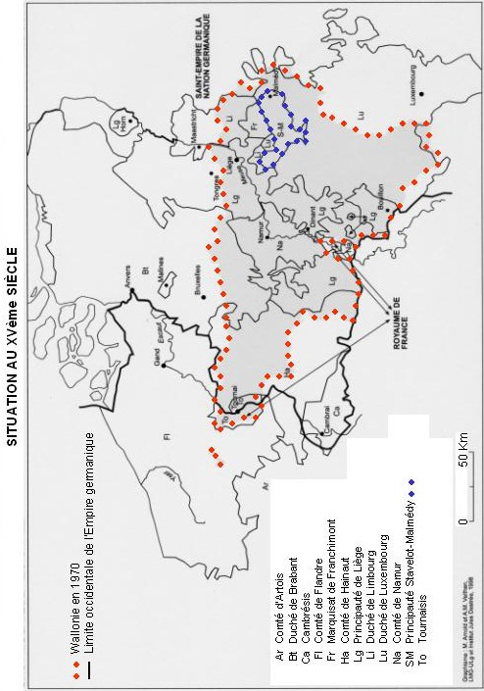
20 |  | 5
- 883 : Nouvelle invasion des Normands. L'abbé Odilon fera reconstruire l'abbaye en ruine.  - 1021 : Avènement de l'abbé Poppon qui fera construire une église de plus de cent mètres. Cette église sera consacrée le 5 juin 1040 en présence de l'empereur d'Allemagne, Henri III.  - 1048 : début des conflits entre les abbayes de Stavelot et de Malmédy.  - 1098 : naissance de Wibald à Chevrouheid, petit hameau des environs de Stavelot. Il aura, au niveau international, un rôle religieux important.  - du XIIème au XVème siècle : long déclin de l'abbaye de Stavelot.  - 1524 : construction du château-fort par le prince-abbé Manderscheidt. La population de Stavelot se chiffre à 1500 âmes et 250 feux.  - XVIème siècle : les premières tanneries s'installent. Cent ans plus tard, Stavelot et Malmédy seront le centre de tannerie le plus important d'Europe.  - 1659 : construction du couvent des Capucins.  - 4 octobre 1689 : les troupes de Louis XIV ravagent et incendient la ville. Plus de 360 maisons seront détruites.  - 1701 : la foudre détruit en partie la tour de l'église abbatiale.  - 1741 à 1753 : construction de la nouvelle abbaye de Stavelot.  - 1770 : début de construction de levées (routes) et de fontaines ainsi que d'autres améliorations dans le centre-ville.  - 1792 : Dumouriez conquiert la "Belgique".  - 1793 : Dumouriez est battu à la bataille de Neerwinden et les territoires sont réoccupés par les Autrichiens. |  | Le but de cette centrale hydro-électrique est de servir de centrale d'appoint (elle peut fonctionner au maximum cinq heures et produire 1100 MW) lors des pointes de consom-mation, ou lors d'une déficience d'une autre centrale. L'eau des bassins supérieurs se déverse alors dans le bassin inférieur et actionne un maximum de six turbines. La nuit, l'eau est pompée vers les bassins supérieurs.  Paradoxalement, cette centrale utilise plus de courant qu'elle n'en produit, puisqu'elle a besoin de beaucoup d'électricité pour faire tourner les moteurs qui actionnent les pompes la nuit! Mais l'énergie électrique utilisée la nuit est moins chère car produite par d'autres centrales qui sont alors en "surproduction"  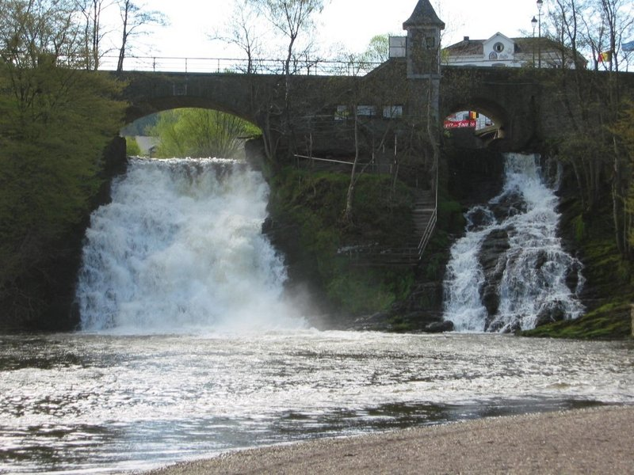
6 |  | 19
La Cascade de Coo et la centrale hydro-électrique  La Cascade de Coo, sur l'Amblève, est, avec ses 15 mètres de dénivelée, la plus importante chute d'eau de Belgique. La petite chute d'eau fut créée au XVème siècle pour alimenter un moulin. Au XVIIème siècle, les moines de l'Abbaye de Stavelot creusèrent la grande chute en recoupant un méandre de la rivière pour protéger le village de Petit-Coo. Maintenant le site est devenu une attraction touristique.  Au XXème siècle, on a décidé d'y installer une centrale hydro-électrique. On a barré le méandre pour le transformer en bassin (dit bassin inférieur) et que l'on a creusé le plateau du Mont de Brume (250 mètres plus haut) pour obtenir deux bassins supérieurs d'un volume équivalent à celui du bassin inférieur. En même temps, une galerie de déviation a été construite pour livrer passage aux eaux qui empruntaient jadis le tracé du méandre.  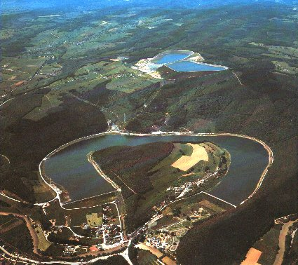 |  | - 1794 : les Français battent les Autrichiens à la bataille de Fleurus. Dans la foulée, ils réoccupent Bruxelles, Liège, Cologne et Coblence. L'abbatiale de Stavelot est détruite, non par des troupes étrangères mais par des révo-lutionnaires locaux.  - 31 août 1795 : ce qui deviendra la Belgique est divisé par l'occupant français en neuf départements afin de "rompre des relations trop anciennes entre les habitants et de faire disparaître, comme en France, toute idée de province" (Bouteville, intendant français à Bruxelles). Le dépar-tement de l'Ourthe comprend la partie centrale de la principauté de Liège, la principauté abbatiale de Stavelot-Malmédy, douze communes du comté de Namur, vingt-six du duché de Brabant, trente-quatre du duché de Luxembourg et trois localités relevant de Trèves et de Cologne. Le décret du 9 vendémiaire an IV (1 octobre 1795) annexe ces départements à la France.  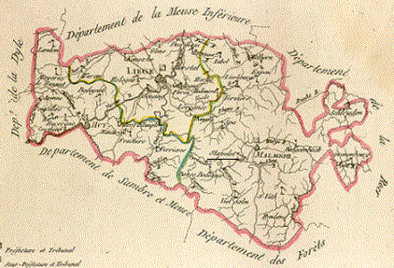
18 |  | 7
- 1815 : Traité de Vienne. Les cantons d'Eupen, Malmédy, Saint-Vith, Schleyden et Kronenbourg sont réunis à la Prusse.  - 1919 : Traité de Versailles. Eupen, Malmédy et Saint-Vith sont réunis à la Belgique.  - 1944 : la bataille des Ardennes.  - 16 décembre : l'offensive commence. La VI Panzer SS Armee est chargée de l'effort principal. Elle doit franchir la Meuse au sud-ouest de Liège et s'emparer d'Anvers. Son avance est bloquée au nord et freinée au sud. La 1 Pz SS Div piétine. Sa colonne principale est commandée par le LtCol SS Peiper (29 ans) qui décide de traverser un champ de mines et de continuer de nuit.  - 17 décembre : Un millier de parachutistes (Col von der Heydte) sont largués au nord de Malmédy. L'action sera peu efficace. La colonne Peiper s'empare d'un dépôt de carburant à Bullange. Peiper capture, à Baugnez, une centaine d'artilleurs de la 7 (US) Armd Div. Ils seront massacrés par des troupes SS qui suivent. La colonne Peiper arrive devant Stavelot.  - 18 décembre : la colonne Peiper prend Stavelot mais ne peut s'emparer d'un dépôt de carburant qui est incendié à son approche. Peiper prend La Gleize mais devra s'arrêter devant Stoumont.  - 22 décembre : après trois jours de combats féroces avec, entre autres, la 82 (US) Abn Div, les Allemands doivent se replier et Stavelot est reprise par les Américains.  - 23 décembre : le temps s'éclaircit et l'aviation alliée peut enfin contre-attaquer.  - 30 janvier : les Allemands sont rejetés au-delà de leur ligne de départ. |  | Formule 1 amenèrent les responsables à redessiner le tracé et à réduire sa longueur de moitié. Le dernier grand prix de F1 sur le grand circuit fut couru en 1970.  En 1979, un nouveau circuit de sept kilomètres fut inauguré. Il avait conservé les "valeurs sûres" de l'ancien, telles le virage de la Source et le raidillon de l'Eau Rouge, mais on avait aussi fortement amélioré la sécurité des pilotes et des spectateurs par la création de grands dégagements pour "absorber" les voitures lors des sorties de piste.  Quelques résultats belges :  - 1956 : Paul Frère, deuxième au GP de Belgique de F1 sur Ferrari.  - 1960 : Olivier Gendebien, troisième au GP de Belgique de F1 sur Cooper.  - 1966 : Jacky Ikcx, vainqueur des 24 heures de Fran-corchamps.  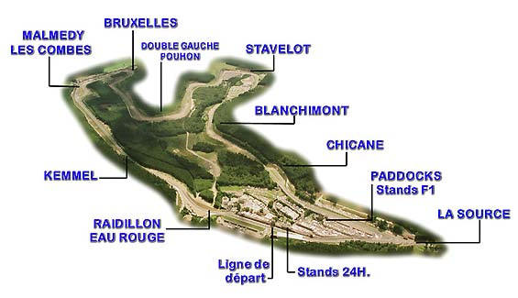
8 |  | 17
Le circuit automobile de Spa-Francorchamps  En cette année 1920, deux personnalités bien connues du milieu des courses automobiles étaient installées à l'Hôtel des Bruyères. Il s'agissait de Jules de Thier, directeur du journal "La Meuse" et de Henri Langlois van Ophem, président de la commission sportive du RACB. Ils eurent l'idée de mettre à profit les routes reliant le triangle formé par les localités de Stavelot, Malmédy et Francorchamps pour y réaliser un circuit automobile.  Jouissant d'un site idéal, le tracé de quatorze kilomètres s'inscrivait dans un relief accidenté mais proposait aussi de nombreuses lignes droites. De plus, ce circuit était proche de Spa, ville de renommée internationale et où certaines compétitions internationales avaient déjà eu lieu. On prépara donc une épreuve pour l'année suivante, épreuve qui ne put avoir lieu car il n'y avait qu'un seul inscrit ... et ce furent les motards qui inaugurèrent le circuit.  La première course automobile eut donc lieu en 1922. 1924 vit l'organisation des premières 24 Heures de Francorchamps, un an seulement après celles du Mans. La première compétition de renommée internationale réservée aux monoplaces, le Grand Prix d'Europe, se disputa en 1925. Sept voitures prirent le départ de cette course gagnée par Antonio Ascari sur Alfa Roméo.  En 1939, un virage unique en son genre naquit de l'imagination des dirigeants : le raidillon de l'Eau Rouge. Cette courbe artificielle était destinée à être prise à grande vitesse et préfigurait déjà l'orientation que les dirigeants voulaient donner à ce circuit : être un des plus rapides d'Europe.  Les courses reprirent après la deuxième guerre mais, au fil des années, les conditions de course changèrent et les exigences des pilotes ainsi que les impératifs du show de la F1 (NDLR) amenèrent les responsables du circuit à repenser |  | 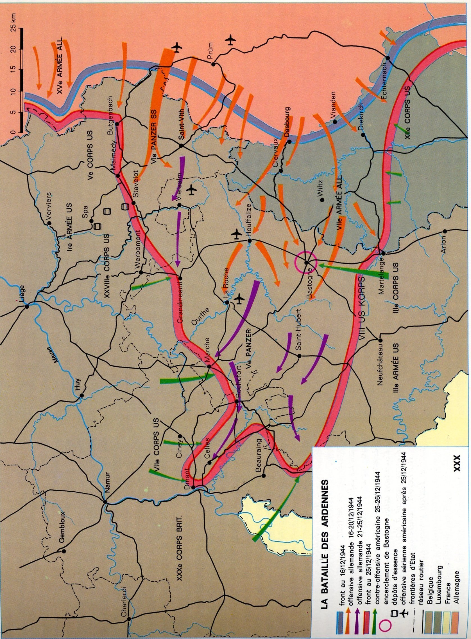
16 |  | 9
Stavelot aujourd'hui  Stavelot est aujourd'hui une commune de 6500 habitants s'étendant sur une superficie de 8500 hectares. Ses richesses lui viennent maintenant du tourisme, et l'abbaye, devenue musée, y contribue. Stavelot est devenue, en outre, la capitale du Laetare grâce aux Blancs Moussis. Depuis la fusion des communes, d'autres sites touristiques se sont ajoutés, comme le circuit de Francorchamps et la cascade de Coo.  Les douze sites majeurs de la ville  - Le pont de l'Amblève  Ce pont est un des plus hauts lieux de la bataille des Ardennes. Des monuments rappellent cette tragédie. Le grand bâtiment à colombage est une ancienne tannerie restaurée par la confrérie des Blancs Moussis.  - Les étangs  Ce site paisible a été creusé par l'Amblève. Après avoir servi de vivier au monastère, il attira une tannerie qui bâtit sur ses rives d'impressionnantes constructions aujourd'hui disparues.  - La fontaine Nicolay  Elle fut offerte à la ville en 1840. Ses principaux éléments décoratifs sont des gueules de loup car cet animal est le symbole de Stavelot. La chapelle, dédiée à Saint-Roch, fut également élevée au XIXème siècle.  - L'hôtel du mal aimé  Cet hôtel, qui a conservé son décor du XIXème siècle, est tout entier dédié au souvenir du poète Guillaume Apollinaire qui y séjourna durant les trois mois de l'été 1899. |  | Ce déguisement (très simple) de Blanc Moussi n'a pas été l'exclusivité de Stavelot mais a été répandu en Wallonie et dans une partie de l'Europe. Cependant seuls les Stavelotains semblent l'avoir gardé.  La révolution française et les changements de régime successifs ne semblent pas avoir interrompu la tradition carnavalesque, mais c'est vers 1880 que le carnaval semble s'organiser à la mi-carême, le dimanche du Laetare. Cette appellation vient du fait que, le troisième dimanche avant Pâques, l'introït de la messe commence par ces mots : "Laetare Jerusalem" (réjouis-toi Jérusalem).  On retrouve des traces officielles de l'existence des Blancs Moussis dans la deuxième moitié du XIX^{èmè} siècle, telle cette affiche de 1898 annonçant un bal à Stavelot à l'occasion du carnaval et spécifiant que "l'entrée sera rigoureusement interdite aux Blancs Moussis".  Après des hauts et des bas, les Blancs Moussis reviennent en force après la deuxième guerre mondiale. Ils trouvent un chantre en Walter Fostier, journaliste à l'INR spécialisé dans les émissions à caractère touristiques et depuis lors leur renommée ne fait que croître. Ils sont devenus les ambassadeurs du folklore belge et leur présence comme qu'invités d'honneur lors de nombreux carnavals à l'étranger a contribué au renom de leur ville.  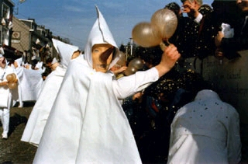
10 |  | 15
  Les Blancs Moussis  Vers la fin du Moyen-Âge, les mœurs du clergé connurent un relâchement notoire et les moines de Stavelot ne firent pas exception, participant, entre autres, aux réjouissances carnavalesques. En 1499, le prince-abbé G. de Manderscheidt interdit à ses moines d'y participer. En réaction, les Stavelotains rappelèrent la présence des moines en s'affublant d'un capuchon et d'une grande robe imitant la bure monacale.  Suite à une nouvelle intervention du prince-abbé, ce vêtement parodique fut interdit mais la population, plutôt frondeuse, le remplaça par un vêtement blanc complété par un masque hilare au long nez rouge. Ainsi naquirent vers 1502 les Blancs Moussis de Stavelot. C'est du moins ce que raconte la légende car ces faits ne sont pas prouvés historiquement.  Mais toute légende a un fond de vérité et on peut retrouver des documents officiels essayant de limiter ou d'interdire les pratiques du carnaval. Ainsi un mandement du 8 février 1707 interdit les mascarades "dans notre principauté [...] et particulièrement dans nos bourgs de Stavelot et Malmédy". Le 26 janvier 1789, on défend "toute mascarade et travestissement comme aussi toute danse et promenade dans les rues avec instruments de musique ou caisses, toute repré-sentation de pièces théâtrales ou autres, tout bal et danse dans les cabarets ...". |  | - La fontaine du Vidâve  Il s'agit de l'une des cinq fontaines établies au centre de la ville en 1777.  - L'église et le trésor  L'édifice date de 1751 et il abrite un des chefs-d'œuvre de l'orfèvrerie mosane du XIIIème siècle : la châsse de Saint-Remacle.  - La maison Briska  Cette vaste demeure en colombage et torchis fut construite à la fin du XVIIIème siècle et abrita une tannerie comme de nombreuses habitations du vieux quartier de la rue du Bac.  - Le casino  La décoration "art nouveau" de la façade de ce lieu de culture fut réalisée en 1910.  - La basse-cour  Il s'agit de l'ancienne ferme du monastère dont les bâtiments les plus anciens datent du XVIIème siècle.  - Les vestiges de l'abbaye  Les bâtiments de l'abbaye datent, pour l'essentiel, du XVIIIème siècle. La tour d'entrée est de 1536 et les vestiges reconstitués dessinent le plan de l'église abbatiale détruite à la révolution française.  - La cour de commémoration  Elle montre les monuments élevés à la mémoire des soldats de la ville, de ses libérateurs américains et de ses victimes de l'hiver 1944. Une stèle y représente aussi les Droits de l'homme.  - La Grand-place  L'ensemble architectural qui entoure ce vaste espace recouvert de galets de l'Amblève est classé. Au centre, la fontaine porte le perron -symbole des libertés- de la ville qui repose sur quatre loups assis.
14 |  | 11
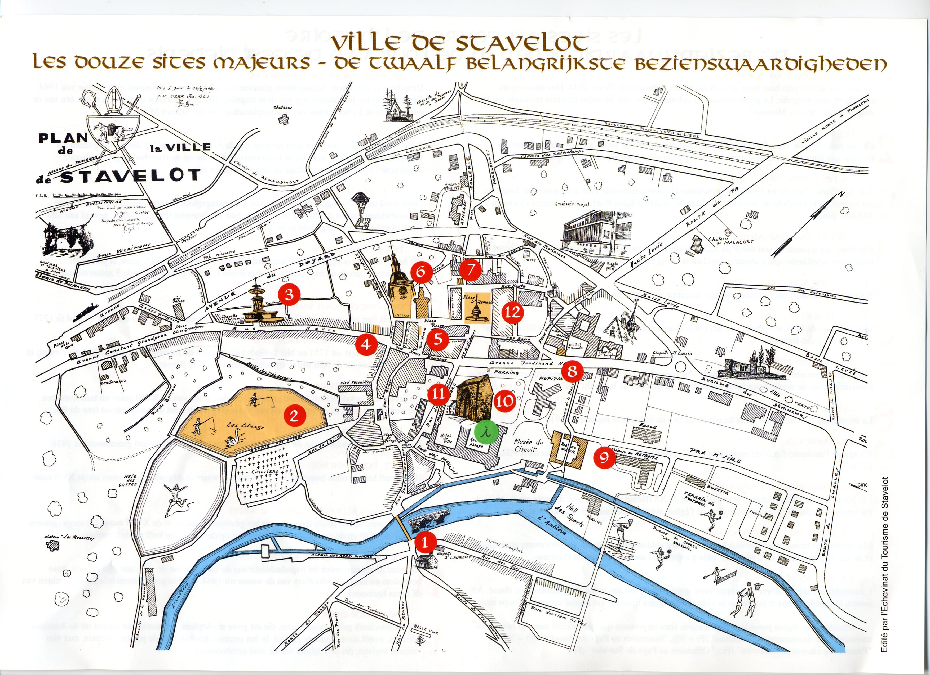
12 |  | 13

